INFORME TÉCNICO – ACTIVIDAD SEMANA 2
Construcción de una red IoT funcional
Cisco Packet Tracer IoT

Universidad | Universitaria Tecnológica de Santander
Asignatura | Internet de las cosas (IoT)
Integrantes | Juan Diego Cupaban Mejia  Andrea Vanesa Fonseca Gómez
Docente | Eliecer Montero Ojeda

Captura de pantalla Topología

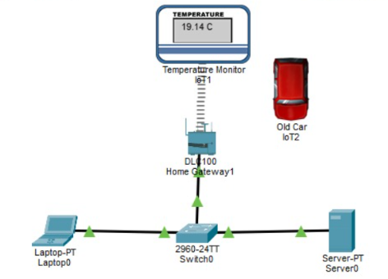

Captura del navegador Server

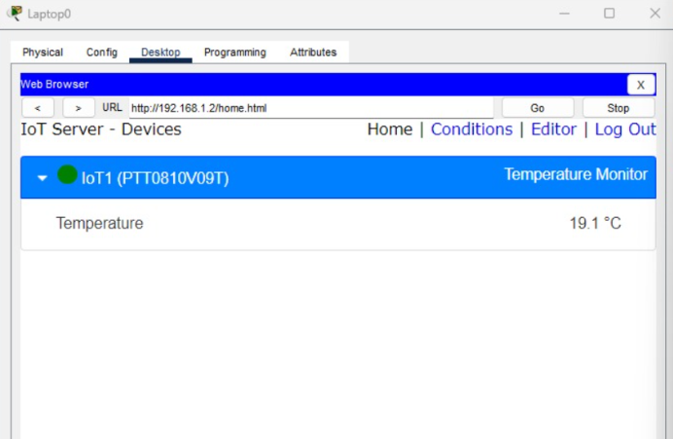

Preguntas

¿Qué función cumple el Gateway en este escenario?
El Gateway funciona como un intermediario entre el sensor y el resto de la red.
Su función es recibir los datos enviados por el sensor y permitir que estos sean enviados al servidor para su almacenamiento y visualización.

¿Qué pasaría si el Gateway falla?
Si el Gateway falla, el sensor no podría comunicarse correctamente con el servidor.
Como consecuencia, los datos del sensor dejarían de llegar al servidor y no podrían registrarse ni visualizarse correctamente.

¿Cómo se comunican el sensor y el Gateway?
El sensor y el Gateway se comunican mediante una conexión inalámbrica.
La actividad también permite realizar la conexión mediante cable, pero en nuestra implementación utilizamos la comunicación inalámbrica.

¿Qué capa de la arquitectura IoT representa el servidor?
El servidor representa la capa encargada del procesamiento, almacenamiento y gestión de los datos.
En nuestro escenario, el servidor recibe los valores enviados por el sensor, los almacena y permite que podamos visualizarlos desde la laptop.

